Cellule de Vie en lien avec la
Rencontre TéMOIGNER
T’es où ?

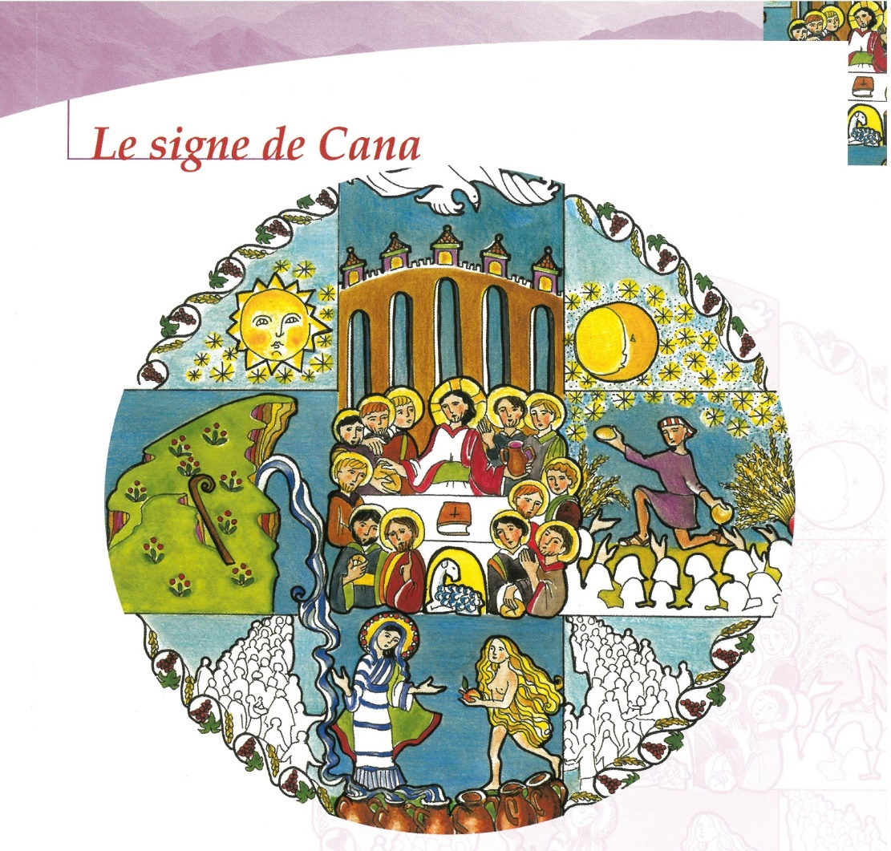

Image tirée du document catéchétique « Vivre en alliance : Accomplir »

Evangile de Jésus Christ selon Saint Jean 2, 1-11

01 Le troisième jour, il y eut un mariage à Cana de Galilée. La mère de Jésus était là.
02 Jésus aussi avait été invité au mariage avec ses disciples.
03 Or, on manqua de vin. La mère de Jésus lui dit : « Ils n’ont pas de vin. »
04 Jésus lui répond : « Femme, que me veux-tu ? Mon heure n’est pas encore venue. »
05 Sa mère dit à ceux qui servaient : « Tout ce qu’il vous dira, faites-le. »
06 Or, il y avait là six jarres de pierre pour les purifications rituelles des Juifs ; chacune contenait deux à trois mesures, (c’est-à-dire environ cent litres).
07 Jésus dit à ceux qui servaient : « Remplissez d’eau les jarres. » Et ils les remplirent jusqu’au bord.
08 Il leur dit : « Maintenant, puisez, et portez-en au maître du repas. » Ils lui en portèrent.
09 Et celui-ci goûta l’eau changée en vin. Il ne savait pas d’où venait ce vin, mais ceux qui servaient le savaient bien, eux qui avaient puisé l’eau. Alors le maître du repas appelle le marié
10 et lui dit : « Tout le monde sert le bon vin en premier et, lorsque les gens ont bien bu, on apporte le moins bon. Mais toi, tu as gardé le bon vin jusqu’à maintenant. »
11 Tel fut le commencement des signes que Jésus accomplit. C’était à Cana de Galilée. Il manifesta sa gloire, et ses disciples crurent en lui.

TEMPS DE MÉDITATION DE LA PAROLE

- Allumer une bougie
- Signe de croix : « Au nom du Père… »
- Première lecture sans distribuer les feuillets, car c’est d’abord une Parole à écouter
- Chaque personne relève une phrase qui l’étonne, qui lui parle, et fait le lien avec sa vie et son entourage
- Temps de silence

TEMPS D’APPROPRIATION

Exercice du témoignage :
- Deuxième lecture, par une autre personne de la CV
- L’animateur pose des questions sur le récit et chacun.e redit ce qu’il en a retenu
- Troisième lecture, par une autre personne, avec les feuillets
- Chaque personne relit le texte, regarde l’image et fait le lien entre ce qu’il découvre, ressent et conserve de cet événement.

TEMPS DE LA PRIÈRE

On se donne la main en un grand cercle d’êtres humains reliés par la Parole

- Chacun.e peut formuler une découverte, une prière personnelle, à voix haute ou en silence...Laisser le temps de silence.
On peut mettre un fond musical doux pour celles-ceux qui sont gênées par le silence.
- Recueillir toutes ces intentions dans les mots que Jésus nous a transmis : Notre Père…
- Bénédiction, signe de croix
- Envoi: “ On ne voit bien qu’avec le coeur. Esprit, corps et coeur se rejoignent pour former ce que nous sommes, ce que nous transmettons. Allons dans la paix et la joie du Christ. Nous rendons grâce à Dieu ! »
Pour aller plus loin :

On ne voit bien qu’avec le cœur.
L’essentiel est invisible pour les yeux.

Antoine de St-Exupéry, Le Petit Prince

